

**Complejo Educativo Jutta Steiner de Toruño**

**Asignación: Documentación general de EcoAprende**

**Maestra. Caleb Berenice López**

**Integrantes:**

* **Gerardo José Hernández Umaña**
* **Marlon Gustavo Navarro Arias**
* **Fernando Javier Guzmán Figueroa**
* **Denis Edenilson Palma Guerrero**
* **Brandon Steven Retana Rosales**

**Introducción**

El proyecto Ecoaprende surge como una respuesta educativa a los desafíos ambientales actuales, particularmente enfocados en la gestión de residuos y la promoción del reciclaje en comunidades jóvenes. Desarrollado por estudiantes del Complejo Educativo Jutta Steiner de Toruño, este proyecto tiene como objetivo principal sensibilizar a los adolescentes sobre prácticas sostenibles a través de una aplicación multiplataforma interactiva.

La importancia de educar a las nuevas generaciones sobre el reciclaje, la biodiversidad y el cambio climático no puede ser subestimada, especialmente en un contexto donde las actividades humanas están afectando significativamente los ecosistemas locales. A través de una metodología basada en encuestas y el análisis de datos cuantitativos, Ecoaprende busca no solo mejorar el conocimiento ambiental, sino también fomentar una mayor participación activa en proyectos de reciclaje comunitario.

El documento que se presenta a continuación detalla el desarrollo del proyecto, incluyendo la creación de módulos educativos interactivos, la implementación de evaluaciones continuas para medir el progreso de los usuarios y la organización de los datos obtenidos de las encuestas aplicadas. La investigación realizada proporciona una visión integral del nivel de conocimiento y las prácticas de reciclaje de los jóvenes, lo que permitirá orientar futuras iniciativas educativas en el país.

**1- Objetivos del Proyecto:** 6

Objetivo General 6

**2-Objetivos Específicos:** 6

1. Crear Módulos Educativos Interactivos: Con contenido educativo sobre reciclaje, biodiversidad, cambio climático y energías renovables 6

2. Reforzar contenidos: mediante multimedia interactiva para el aprendizaje y mantener el interés de los usuarios. 6

3. Implementar Evaluaciones Continuas: Dentro de la aplicación para medir el progreso y la comprensión de los usuarios sobre los temas enseñados. 6

4. Desarrollar Perfiles de Usuario Personalizados 6

5. Fomentar la Participación Activa 6

**3-Alcances del proyecto:** 7

1. Impacto educativo y ambiental 7

2. Uso de tecnología multiplataforma 7

3. Participación activa en actividades ambientales: 7

4. Validez de la solución: 7

**4-Limitaciones del proyecto:** 7

1. Dependencia tecnológica: 7

2. Interacción limitada fuera de la plataforma 8

3. Enfoque en una muestra pequeña 8

4. Sostenibilidad a largo plazo 8

**5-Justificación** 8

**6-Observación del problema** 9

Normativas Internacionales y Relevancia de la Tecnología 9

Puntos del reciclaje en la zona 10

**7-Planteamiento del problema:** 10

**8-Elección del método de investigación:** 11

Método Cuantitativo: 11

**9- Aplicación del método de recolección de datos:** 11

1-Técnica encuesta:. 11

2. Método de recolección: Encuesta cuantitativa 11

3. Diseño de la encuesta: 12

4. Procedimiento: 14

**10-Organización de los datos: Por categoría.** 15

**11-Análisis de datos:** 16

1. Conocimiento de reciclaje: 16

2. Frecuencia de reciclaje: 16

3. Separación de residuos: 16

4. Interés en aprender más sobre reciclaje: 16

5. Conocimiento de puntos de reciclaje cercanos: 17

6. Interés en usar una aplicación móvil: 17

7. Conocimiento de aplicaciones ambientales: 17

8. Preferencia por una plataforma educativa: 18

**12-Conclusiones generales:** 18

1. Alta disposición a aprender 18

2. Áreas de mejora. 18

3. Oportunidades tecnológicas 18

**13-Resultados obtenidos:** 19

**14-Factibilidad técnica, operativo y financiera.** 24

Estudio de Factibilidad del Proyecto Ecoaprende 24

**15-Requerimientos técnicos, operativos y financieros. (Creación e instalación)** 26

1. Requerimientos Técnicos 26

1.1. Plataforma de desarrollo 26

1.2. Hardware y Software 26

1.3. Requerimientos de almacenamiento y red 27

1.4. Seguridad y autenticación 27

2. Requerimientos Operativos 28

2.1. Gestión del equipo 28

2.2. Soporte y mantenimiento 28

2.3. Gestión operativa 28

3. Requerimientos Financieros 29

3.1. Costos de desarrollo 29

3.2. Costos de infraestructura 29

3.3. Licencias y plataformas 30

3.4. Marketing y promoción 30

3.5. Costos operativos y mantenimiento 30

**16. Creación de las historias de usuario con sus puntos, según planning póker, cada** 31

**Sprint, tablero, gráficos y product backlog.** 31

**17. Base de datos.** 31

Elementos Clave del Diagrama 31

MODELO CLIENTE-SERVIDOR 32

Pasos para Implementar 33

1. Autenticación: 33

2. Gestión de Datos: 33

Modelo Documental 33

1. Firebase Authentication (Auth): 33

**18. Diseño completo del prototipo del software.** 36

**19. Interfaces del software según prototipo:** 36

**20. Fases del sistema con su respectiva funcionalidad (Lógica de programación)** 37

1. Análisis y Definición de Requerimientos 37

2. Diseño del Sistema 37

3. Implementación del Sistema (Desarrollo) 38

4. Pruebas del Sistema 39

5. Implementación y Lanzamiento 40

6. Mantenimiento y Actualización 40

Resumen de las Fases y Lógica 41

**21. Pruebas funcionales.** 42

Registro de usuario: 42

2. Inicio de sesión: 42

3. Pantalla de videos: 43

4. Quiz de reciclaje: 43

5. Enlaces a los quizzes: 43

**22. Pruebas no funcionales.** 44

1. Pruebas de rendimiento: 44

2. Pruebas de usabilidad: 44

3. Pruebas de seguridad: 45

4. Pruebas de compatibilidad: 45

5. Pruebas de recuperación de contraseña: 45

6. Pruebas de consumo de recursos: 45

**23. Instalación del software.** 45

# 1- Objetivos del Proyecto:

## Objetivo General: Desarrollar una aplicación educativa multiplataforma que enseñe a los adolescentes sobre temas ambientales y fomente prácticas sostenibles a través de métodos interactivos y basados en tecnología.

# 2-Objetivos Específicos:

## Crear Módulos Educativos Interactivos: Con contenido educativo sobre reciclaje, biodiversidad, cambio climático y energías renovables que sea atractivo y fácil de entender para los jóvenes.

## Reforzar contenidos: mediante multimedia interactiva para el aprendizaje y mantener el interés de los usuarios.

## Implementar Evaluaciones Continuas: Dentro de la aplicación para medir el progreso y la comprensión de los usuarios sobre los temas enseñados.

## Desarrollar Perfiles de Usuario Personalizados: Los usuarios podrán crear perfiles donde puedan seguir su progreso.

## Fomentar la Participación Activa: Que motiven a los usuarios a participar en actividades ambientales fuera de la aplicación, como proyectos de reciclaje o conservación en su comunidad.

# 3-Alcances del proyecto:

## Impacto educativo y ambiental: El proyecto "Ecoaprende" tiene como objetivo principal educar a los adolescentes en temas ambientales, incluyendo reciclaje, biodiversidad y cambio climático, fomentando la conciencia y acciones sostenibles.

## Uso de tecnología multiplataforma: La aplicación utiliza tecnologías modernas como React Native, Expo Go y Firebase, lo que facilita el acceso tanto en dispositivos iOS como Android, garantizando una amplia accesibilidad.

## Participación activa en actividades ambientales: El proyecto busca motivar a los usuarios a participar activamente en proyectos de reciclaje y conservación en sus comunidades, promoviendo una educación ambiental más allá de la aplicación.

## Validez de la solución: A través de encuestas y análisis de datos, se evaluó el conocimiento y las prácticas de reciclaje entre los jóvenes, lo que permitió ajustar el contenido educativo para abordar las carencias identificadas.

# 4-Limitaciones del proyecto:

## Dependencia tecnológica: El uso de una aplicación móvil requiere que los usuarios tengan acceso a dispositivos electrónicos compatibles y conexión a internet, lo que puede limitar el alcance en comunidades con recursos limitados.

## Interacción limitada fuera de la plataforma: Aunque se promueve la participación en actividades ambientales, el éxito depende de la disposición de los usuarios para involucrarse activamente fuera del entorno digital.

## Enfoque en una muestra pequeña: El proyecto está basado en una muestra de 55 estudiantes del Complejo Educativo Jutta Steiner de Toruño, lo que puede no representar completamente la realidad de otras comunidades con contextos diferentes.

## Sostenibilidad a largo plazo: Aunque la aplicación se ha diseñado y probado, su mantenimiento y actualización continuos podrían depender de recursos técnicos y económicos adicionales a largo plazo, lo que podría afectar su eficacia.

# 5-Justificación

La educación ambiental es fundamental para el desarrollo sostenible y la protección del medio ambiente, pero está subrepresentada en muchos currículos escolares. Ecoaprende aborda esta deficiencia proporcionando una herramienta educativa accesible que enseña a las jóvenes prácticas sostenibles y la importancia de la conservación ambiental. Esta aplicación no solo aumenta la conciencia ambiental, sino que también motiva a los usuarios a tomar medidas concretas para proteger el medio ambiente, impactando positivamente en nuestra comunidad y en el país a largo plazo.

# 6-Observación del problema

El Salvador enfrenta significativos desafíos ambientales, particularmente en la gestión de sus recursos hídricos y la conservación de la biodiversidad. Según el Ministerio de Medio Ambiente y Recursos Naturales (MARN), uno de los problemas actuales más críticos es la situación del Lago de Coatepeque, donde se ha decretado un estado de emergencia ambiental debido a la proliferación de cianobacterias, que ha afectado gravemente la calidad del agua y la biodiversidad acuática. Este fenómeno es impulsado por actividades humanas como la agricultura y el riego, que incrementan los niveles de fósforo y nitrógeno en el agua.

En respuesta a estos desafíos, el gobierno ha implementado la nueva Política Nacional del Medio Ambiente, que incluye principios y estrategias para promover un desarrollo sostenible, gestionar los recursos hídricos, y transitar hacia una economía baja en carbono. Esta política también subraya la importancia de la educación y sensibilización ambiental, así como la integración de la biodiversidad en las actividades económicas y sociales del país​.

## Normativas Internacionales y Relevancia de la Tecnología

La norma ISO 14001 establece los requisitos para un sistema de gestión ambiental que una organización puede utilizar para mejorar su desempeño ambiental. Esta norma destaca la importancia de la integración de **la tecnología en la gestión ambiental** para asegurar el cumplimiento de los objetivos de sostenibilidad​ A nivel internacional, tratados como el Acuerdo de París subrayan la necesidad de utilizar la tecnología para mitigar el cambio climático y promover prácticas sostenibles en todos los sectores de la economía​.

## Puntos del reciclaje en la zona

Las empresas o industrias emplean planes de gestión ambiental en esa área, sin embargo, es de suma importancia fomentar a la población en general, promoviendo las zonas en donde se mantenga la separación de desechos en distribución por sus materiales, como existen autoridades que se encargan de gestionar, según datos obtenidos, por esa razón, mostraremos la estructura grafica para que las personas, tengan el conocimiento, y puedan hacer la implementación de reciclaje.

# 7-Planteamiento del problema:

En Ciudad Arce, La Libertad Centro, se presenta en los jóvenes un deficiente índice en el conocimiento de conciencia y gestión ambiental, para ello hemos tomado en nuestra institución el Complejo Educativo Jutta Steiner de Toruno, una muestra de 55 estudiantes, los cuales presentaron un escaso conocimiento en el tema.

# 8-Elección del método de investigación:

## Método Cuantitativo: El uso del método cuantitativo en este proyecto se justifica por la capacidad para proporcionar datos objetivos, precisos y generalizables, lo que nos permite una evaluación clara de la necesidad y efectividad de la aplicación educativa sobre medio ambiente.

# 

# 9- Aplicación del método de recolección de datos:

## 1-Técnica encuesta: Para la recolección de datos se tomó la decisión de realizar una encuesta para evaluar el conocimiento y las prácticas de reciclaje entre los jóvenes. Esta encuesta ayudará a identificar las que tanto conocimiento poseen los jóvenes del distrito de La libertad centro en el municipio de Ciudad y poder brindar más atención y a diseñar contenido educativo relevante y efectivo.

## 

## 2. Método de recolección: Encuesta cuantitativa

Se ha seleccionado el método cuantitativo mediante encuestas, dado que permite obtener datos medibles y generales sobre el nivel de conocimiento y las prácticas ambientales entre los jóvenes participantes. Las encuestas son ideales para recopilar información objetiva de un gran número de personas de manera rápida y eficiente.

## 3. Diseño de la encuesta:

* **Formato:** Cuestionario en línea, distribuido a través de Google Forms.
* **Contenido:** La encuesta constará de 8 preguntas centradas en temas clave como el reciclaje, la separación de residuos, la disposición a aprender más sobre prácticas sostenibles y el conocimiento de puntos de reciclaje cercanos.
* **Distribución:** Se distribuirá a través de redes sociales.
* **Participantes:** Jóvenes de 15 a 19 años, con un enfoque en los estudiantes del Complejo Educativo Jutta Steiner de Toruño.
* **Duración:** La recolección de respuestas estará abierta durante 2 semanas.

**4. Preguntas de la encuesta:**

1. ¿Conoces los diferentes tipos de materiales que se pueden reciclar?
   * Sí
   * No
   * No estoy seguro/a
2. ¿Con qué frecuencia practicas el reciclaje en tu hogar?
   * Siempre
   * Frecuentemente
   * Nunca
3. ¿Separas tus residuos en diferentes contenedores (papel, plástico, vidrio, etc.)?
   * Sí
   * No
   * Tal vez
4. ¿Te gustaría aprender más sobre cómo reciclar correctamente?
   * Sí
   * No
5. ¿Conoces los puntos de reciclaje más cercanos a tu domicilio?
   * Sí
   * No
   * No estoy seguro/a
6. ¿Cuál de las siguientes opciones crees que pueden ayudar a mejorar la conciencia ambiental? (Puedes seleccionar más de una)
   * Guías sobre qué se puede reciclar
   * Talleres y programas educativos
   * Aplicaciones móviles que nos informen sobre el medio ambiente
7. ¿Crees que el uso de una aplicación móvil puede ayudar a mejorar tu conocimiento y prácticas ambientales?
   * Sí, definitivamente
   * En cierta medida
   * No mucho
   * No en lo absoluto
8. ¿Conoces alguna aplicación móvil o plataforma digital que promueva la educación ambiental?
   * Sí
   * No
   * No estoy seguro/a

## 4. Procedimiento:

1. **Distribución:** La encuesta se distribuirá por medios digitales (redes sociales, para maximizar la participación).
2. **Recolección de datos:** Se permitirá a los encuestados completar la encuesta de manera anónima en un plazo de 2 semanas.
3. **Análisis de datos:** Una vez recogidos los datos, se realizará un análisis estadístico descriptivo utilizando la herramienta Excel para identificar tendencias, barreras y áreas de mejora.

# 10-Organización de los datos: Por categoría.

|  |  |  |  |
| --- | --- | --- | --- |
| Pregunta | Categoría | Respuesta | Conteo |
| ¿Conoce los materiales que se pueden reciclar? | Conocimiento de reciclaje | Sí | 40 |
|  |  | No | 15 |
| ¿Con qué frecuencia recicla? | Frecuencia de reciclaje | Siempre | 20 |
|  |  | Frecuentemente | 25 |
|  |  | Nunca | 10 |
| ¿Separa los residuos en reciclables y no reciclables? | Separación de residuos | Sí | 35 |
|  |  | No | 20 |
| ¿Le gustaría aprender más sobre reciclaje? | Interés en aprender más | Sí | 45 |
|  |  | No | 10 |
| ¿Conoce los puntos de reciclaje cercanos? | Conocimiento de puntos de reciclaje | Sí | 8 |
|  |  | No | 23 |
|  |  | No estoy seguro/a | 24 |
| ¿Le interesaría usar una aplicación móvil que le ayude a reciclar? | Interés en usar una app móvil | Sí | 40 |
|  |  | En cierta medida | 15 |
| ¿Conoce alguna aplicación móvil relacionada con el medio ambiente? | Conocimiento de apps ambientales | Sí | 20 |
|  |  | No | 35 |
| ¿Preferiría una plataforma educativa sobre reciclaje? | Preferencia por una plataforma educativa | Sí | 38 |
|  |  | No | 17 |

**Fuente: Autoría propia**

# 11-Análisis de datos:

## 1. Conocimiento de reciclaje:

* Datos: 40 personas conocen los materiales reciclables y 15 no.
* Análisis: La mayoría de los participantes (72.7%) tiene conocimiento sobre qué materiales son reciclables. Esto sugiere que la educación sobre materiales reciclables está bastante extendida, aunque todavía hay un 27.3% que no está informado.

## 2. Frecuencia de reciclaje:

* Datos: 20 personas reciclan siempre, 25 frecuentemente y 10 nunca.
* Análisis: Aunque el 81.8% recicla de manera regular (siempre o frecuentemente), hay un grupo considerable (18.2%) que nunca recicla. Esto podría indicar la necesidad de fomentar prácticas de reciclaje más frecuentes.

## 3. Separación de residuos:

* Datos: 35 personas separan residuos, mientras que 20 no lo hacen.
* Análisis: El 63.6% separa sus residuos, pero hay un 36.4% que no lo hace. Esto sugiere que aún hay espacio para mejorar la educación sobre la separación de residuos, posiblemente a través de campañas o talleres más específicos.

## 4. Interés en aprender más sobre reciclaje:

* Datos: 45 personas tienen interés en aprender más, mientras que 10 no.
* Análisis: Una mayoría clara (81.8%) está interesada en aprender más sobre reciclaje. Esto es una oportunidad para crear más programas educativos o campañas que respondan a esta demanda.

## 5. Conocimiento de puntos de reciclaje cercanos:

* Datos: 8 personas conocen puntos cercanos, 23 no los conocen y 24 no están seguras.
* Análisis: Solo el 14.5% conoce los puntos de reciclaje cercanos, mientras que el 85.5% no los conoce o no está seguro. Esto sugiere una necesidad crítica de mejorar la comunicación y visibilidad de los puntos de reciclaje.

## 

## 6. Interés en usar una aplicación móvil:

* Datos: 40 personas están muy interesadas en una app, mientras que 15 lo están en cierta medida.
* Análisis: El 100% de los encuestados expresó algún grado de interés en usar una app móvil para mejorar sus prácticas de reciclaje, lo que sugiere que desarrollar una herramienta digital podría ser muy bien recibido.

## 

## 7. Conocimiento de aplicaciones ambientales:

* Datos: 20 personas conocen alguna app ambiental, mientras que 35 no.
* Análisis: Un 36.4% de los encuestados ya tiene conocimiento sobre aplicaciones ambientales, pero una mayoría del 63.6% no las conoce. Este dato refuerza la posibilidad de lanzar una campaña educativa para dar a conocer estas herramientas.

## 8. Preferencia por una plataforma educativa:

* Datos: 38 personas prefieren una plataforma educativa, mientras que 17 no.
* Análisis: Un 69.1% de los participantes preferiría una plataforma educativa sobre reciclaje, lo que sugiere que hay una gran oportunidad para desarrollar y promocionar este tipo de recurso.

# 

# 12-Conclusiones generales:

## Alta disposición a aprender: La mayoría está interesada en aprender más sobre reciclaje y prefiere hacerlo a través de plataformas digitales o aplicaciones móviles.

## Áreas de mejora: Aunque la mayoría conoce los materiales reciclables, hay áreas importantes que requieren mayor atención, como el conocimiento sobre puntos de reciclaje y la separación de residuos.

## Oportunidades tecnológicas: El alto interés en herramientas digitales (apps o plataformas educativas) indica que la tecnología podría jugar un papel clave en mejorar las prácticas de reciclaje.

# 13-Resultados obtenidos:

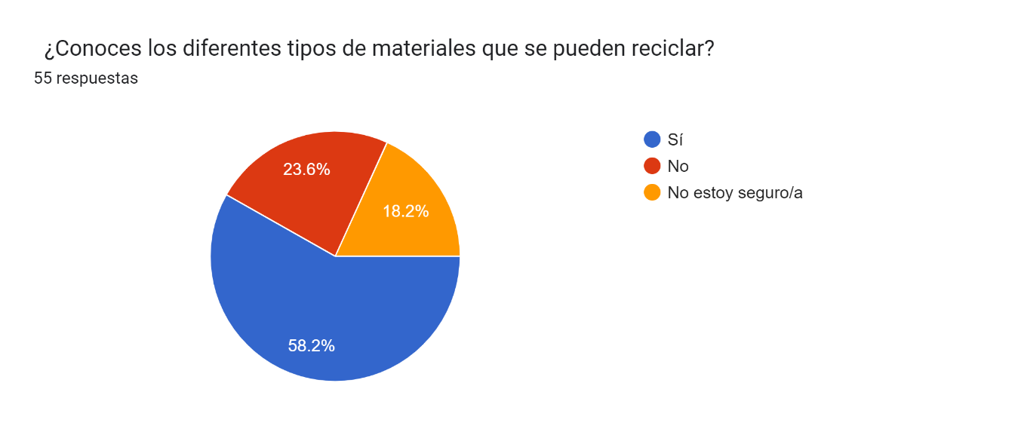

Comentario: Este gráfico muestra que de las 55 personas encuestadas, 40 respondieron que sí conocen los diferentes tipos de materiales que se pueden reciclar, mientras que 15 respondieron que no.

Fuente: Google Forms

Gráfico de las respuestas de Formularios. Título de la pregunta:   ¿Con qué frecuencia practicas el reciclaje en tu hogar?  
. Número de respuestas: 55 respuestas.

Comentario: El gráfico indica que, de las 55 personas encuestadas, 20 reciclan con frecuencia en sus hogares, 25 lo hacen a veces, y 10 personas casi nunca o nunca reciclan.

Fuente: Google Forms

Gráfico de las respuestas de Formularios. Título de la pregunta:   ¿Separas tus residuos en diferentes contenedores (papel, plástico, vidrio, etc.)?  
. Número de respuestas: 55 respuestas.

Comentario: De las 55 personas encuestadas, 35 respondieron que sí separan sus residuos en diferentes contenedores, mientras que 20 personas no lo hacen.

Fuente: Google Forms

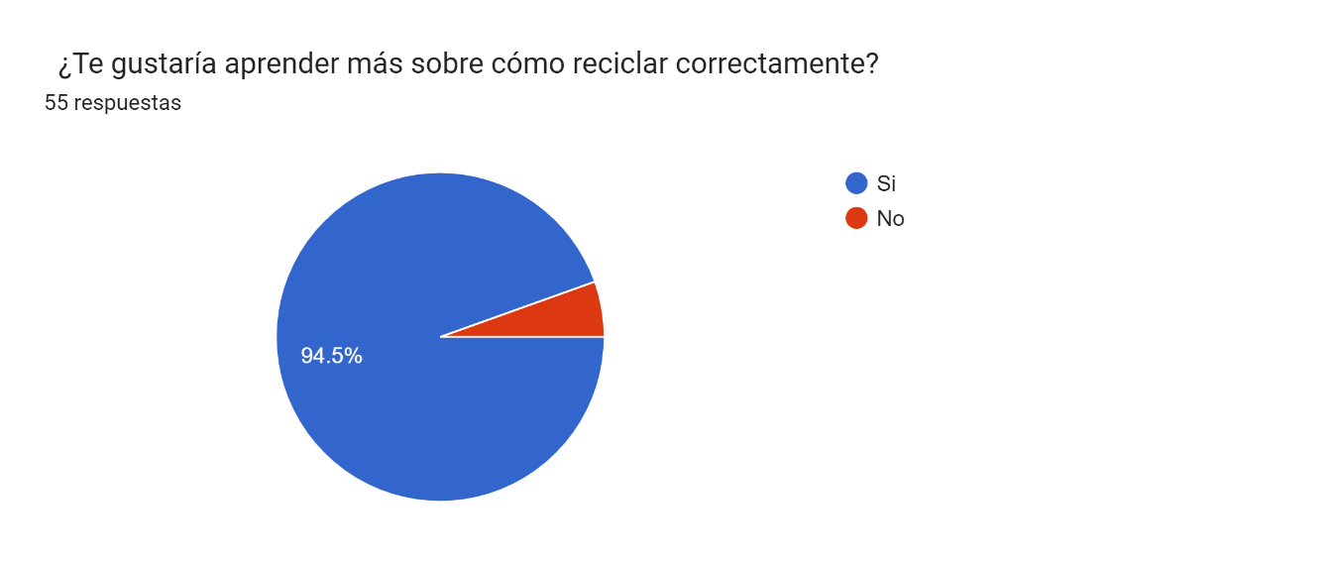

Comentario: El gráfico muestra que 45 de las 55 personas encuestadas estarían interesadas en aprender más sobre cómo reciclar correctamente, y solo 10 personas no tienen este interés.

Fuente: Google Forms

Gráfico de las respuestas de Formularios. Título de la pregunta:   ¿Conoces los puntos de reciclaje más cercanos a tu domicilio?  
. Número de respuestas: 55 respuestas.

Comentario: De las 55 personas encuestadas, 8 respondieron que sí conocen los puntos de reciclaje más cercanos a sus domicilios, mientras que 23 personas no los conocen y 24 que no están seguros.

Fuente: Google Forms

Gráfico de las respuestas de Formularios. Título de la pregunta:   ¿Cuál de las siguientes opciones crees que pueden ayudar a mejorar la conciencia ambiental? (Puedes seleccionar más de una)  
. Número de respuestas: 55 respuestas.

Comentario: Según el gráfico, de las 55 personas encuestadas:

* 35 personas seleccionaron la opción c) Talleres y programas educativos
* 30 personas seleccionaron la opción d) Aplicaciones móviles que nos informen sobre el medio ambiente
* No se menciona específicamente la opción a) Guías sobre qué se puede reciclar

Fuente: Google Forms

Gráfico de las respuestas de Formularios. Título de la pregunta:   ¿Crees que el uso de una aplicación móvil puede ayudar a mejorar tu conocimiento y prácticas ambientales?  
. Número de respuestas: 55 respuestas.

Comentario: De las 55 personas encuestadas, 40 creen que el uso de una aplicación móvil podría ayudar a mejorar su conocimiento y prácticas ambientales, mientras que 15 personas no lo creen así.

Fuente: Google Forms

Gráfico de las respuestas de Formularios. Título de la pregunta:   ¿Conoces alguna aplicación móvil o plataforma digital que promueva la educación ambiental?  
. Número de respuestas: 55 respuestas.

Comentario: El gráfico indica que 20 de las 55 personas encuestadas conocen alguna aplicación móvil o plataforma digital que promueve la educación ambiental, mientras que 35 personas no conocen ninguna.

Fuente: Google Forms

# 14-Factibilidad técnica, operativo y financiera.

## Estudio de Factibilidad del Proyecto Ecoaprende

**1. Presupuesto de la Aplicación**

Evaluación de valor técnico, operativo y financiero

**Recursos Técnicos o Herramientas**

|  |
| --- |
| **No Descripción Costo Unitario Cantidad Subtotal** |
| **1** Equipo 1 (Monitor, CPU, Case y UPS) $250.00 1 $250.00 |
| **2** Equipo 2 (Monitor, CPU, Case y UPS) $250.00 1 $250.00 |
| **3** Equipo 3 (Monitor, CPU, Case y UPS) $250.00 1 $250.00 |
| **4** Software de organización $0.00 1 $0.00 |
| **5** Software de desarrollo $0.00 1 $0.00 |
| **6** Alojamiento Web $0.00 1 $0.00 |
| **Total de Herramientas $750.00** |

**Servicios**

|  |
| --- |
| **No Descripción Costo Unitario Cantidad Subtotal** |
| **6** Internet $26.00 6 meses $156.00 |
| **7** Luz o energía eléctrica $9.00 6 meses $54.00 |
| **Total de Servicios $210.00** |

**Recurso Operativo del Proyecto**

|  |
| --- |
| **No Descripción Costo Unitario Cantidad Subtotal** |
| **8** Desarrollador Back-end $1,000.00 2 $2,000.00 |
| **9** Desarrollador Front-end $500.00 2 $1000.00 |
| **10** Analista del sistema $700.00 1 $700.00 |
| **11** Diseñador gráfico $600.00 1 $600.00 |
| **Total Recurso Operativo $4300.00** |

**Total, de la Inversión del Proyecto**

**$5260.00**

# 15-Requerimientos técnicos, operativos y financieros. (Creación e instalación)

## 1. Requerimientos Técnicos

Estos abarcan las herramientas, plataformas, y recursos necesarios para el desarrollo y funcionamiento de la app.

## 1.1. Plataforma de desarrollo

* **Framework:** React Native (para desarrollo multiplataforma, iOS y Android).
* **Backend:** Firebase (para autenticación, almacenamiento y base de datos).
* **Lenguajes:**
  + **JavaScript/TypeScript** para el desarrollo de la interfaz.
* **API:** Firebase Authentication, Firestore Database.
* **Control de versiones:** Git (repositorio en GitHub, GitLab, etc.).

## 1.2. Hardware y Software

* **Hardware:**
  + Laptop o PC con al menos 8GB de RAM y procesador i5 o superior.
  + Dispositivos físicos (smartphones Android e iOS) para pruebas reales.

## Software necesario:

* + Node.js (para entorno de desarrollo).
  + Emuladores Android y iOS (Android Studio, Xcode).
  + Expo (para probar en dispositivos móviles sin necesidad de compilación nativa).
  + Visual Studio Code como editor de código.

## 1.3. Requerimientos de almacenamiento y red

* **Almacenamiento:** Firebase Storage para imágenes y videos (como thumbnail1.jpg o los videos educativos).
* **Red:** Conexión a Internet estable para sincronización con Firebase y carga de quizzes desde Google Forms.

## 1.4. Seguridad y autenticación

* **Autenticación:** Firebase Auth para manejo de sesiones seguras.
* **Protección de datos:** Cumplimiento con GDPR o normativas de privacidad (en caso de que se recopile información personal).
* **Certificados:** Uso de HTTPS para garantizar la seguridad en las comunicaciones.

## 2. Requerimientos Operativos

Estos se refieren a los procesos y recursos humanos necesarios para operar y mantener la aplicación una vez instalada.

## 2.1. Gestión del equipo

* **Roles necesarios:**
  + **Desarrollador móvil:** Implementación de la app en React Native.
  + **Diseñador UI/UX:** Para garantizar una experiencia agradable y optimizada para los usuarios.
  + **Administrador de Firebase:** Configuración y mantenimiento del backend.

## 2.2. Soporte y mantenimiento

* **Actualizaciones periódicas:** Mantenimiento de la app para corregir errores o agregar nuevas funcionalidades (por ejemplo, nuevos quizzes o videos).
* **Monitoreo:** Herramientas de analítica para monitorear el uso (Google Analytics o Firebase Analytics).
* **Soporte al usuario:** Canal de contacto para dudas o problemas de los usuarios (correo electrónico o chat integrado).

## 2.3. Gestión operativa

* **Política de backups:** Realizar copias de seguridad automáticas de la base de datos para evitar pérdida de información.
* **Plan de contingencia:** Plan para mitigar posibles fallas de la app o del backend (por ejemplo, migración temporal del backend si Firebase falla).

## 3. Requerimientos Financieros

Estos cubren los costos asociados con el desarrollo, lanzamiento y operación de la app.

## 3.1. Costos de desarrollo

* **Desarrollo inicial:**
  + Pago al equipo de desarrollo (según la cantidad de miembros y duración del proyecto).
  + Costos de diseño gráfico (íconos, imágenes interactivas, avatares, etc.).
  + Implementación de los quizzes y configuración del backend en Firebase.

## 3.2. Costos de infraestructura

* **Plan de Firebase:**
  + **Gratis:** Hasta cierto punto para almacenamiento y autenticación.
  + **Pago:** Si la app crece, puede ser necesario un plan superior que cubra más usuarios y almacenamiento adicional.
* **Hosting de imágenes/videos:** Puede generar costos adicionales si se usan servidores externos para los recursos multimedia.

## 3.3. Licencias y plataformas

* **Registro en tiendas de apps:**
  + **Google Play Store:** USD $25 pago único.
  + **Apple App Store:** USD $99 al año.
* **Herramientas de diseño:** Suscripciones como Adobe XD o Figma, si el equipo las utiliza (si utilizamos).

## 3.4. Marketing y promoción

* **Campañas publicitarias:** Inversión en redes sociales o Google Ads para dar a conocer la app (Instagram, etc).
* **Mantenimiento del sitio web o redes:** Si se implementa un blog o página web para la comunidad de EcoAprende.

## 3.5. Costos operativos y mantenimiento

* **Soporte técnico:** Personal encargado de resolver problemas de usuarios.
* **Actualizaciones:** Inversión en nuevas versiones o funcionalidades futuras.

# 16. Creación de las historias de usuario con sus puntos, según planning póker, cada

# Sprint, tablero, gráficos y product backlog.

En el siguiente enlace encontrará esa información:

[**https://trello.com/b/JtRQCzWo/eureka**](https://trello.com/b/JtRQCzWo/eureka)

# 17. Base de datos.

## Elementos Clave del Diagrama

1. **Expo App (Frontend):**

* Componentes de UI/UX: Muestra cómo los usuarios interactúan con la aplicación mediante interfaces, botones, formularios de login, etc.
* **SDK de Firebase:** Este componente dentro de la aplicación Expo se comunica con Firebase Auth para realizar operaciones de autenticación (login, registro, recuperación de contraseñas, etc.).

1. **Firebase Authentication (Backend en la Nube):**

* **Gestión de Identidades:** Aquí se representan los procesos de autenticación, como la verificación de identidad, la gestión de usuarios, y la emisión de tokens de autenticación.
* **Proveedores de Identidad Externos:** Muestra los servicios externos (Google, Facebook, Apple, etc.) que se integran con Firebase Auth para permitir autenticaciones basadas en cuentas de terceros.

1. **Comunicación entre Componentes:**

* **API Requests:** Representa las solicitudes API desde el SDK de Firebase en la aplicación hacia Firebase Auth.
* **Token de Autenticación:** Muestra cómo los tokens de autenticación son utilizados para acceder a otros servicios de Firebase de manera segura.

## 

## MODELO CLIENTE-SERVIDOR

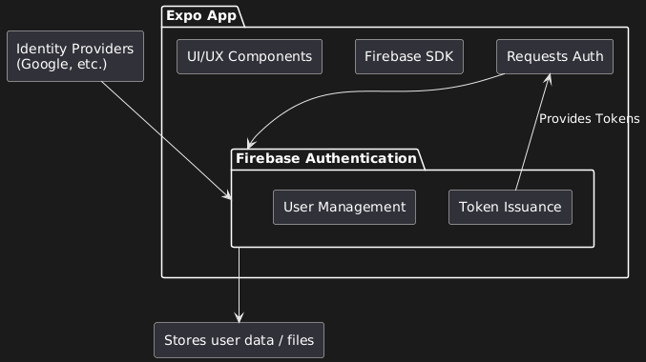

## Pasos para Implementar

### Autenticación:

* + Implementamos Firebase Authen nuestra app Expo utilizando el SDK de Firebase, permitiendo que los usuarios se registren e inicien sesión con su correo electrónico y una contraseña.

### Gestión de Datos:

* + Utilizamos React AsyncStorage para almacenar datos como Score o el BestScore en el juego de la Pantalla ReciclajeScreen.

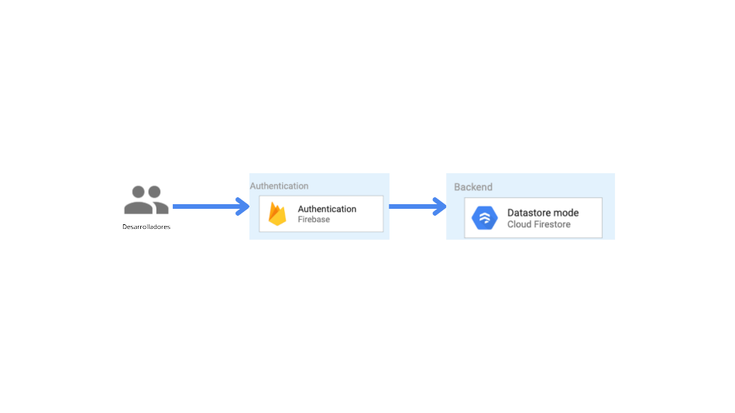

## Modelo Documental

### Firebase Authentication (Auth):

**Firebase Authentication (Auth)**

**|**

**|-- User Auth Data**

**|   |-- UID: "unique_user_id"**

**|   |-- Email: "user@example.com"**

**|   |-- CreationDate: <timestamp>**

**|   |-- LastSignInDate: <timestamp>**

**Almacenamiento Local en AsyncStorage (React Native)**

1. **Guardar el mejor puntaje:**

Cuando un jugador supera el mejor puntaje anterior, se actualiza el nuevo mejor puntaje y se guarda en AsyncStorage. Esto se hace en la función saveBestScore:

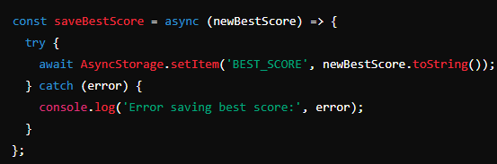

1. **Cargar el mejor puntaje:**

Al inicio del juego o cuando se monta el componente, se carga el mejor puntaje almacenado en AsyncStorage. Esto asegura que el mejor puntaje se mantenga entre sesiones del usuario. Se realiza en la función loadBestScore:

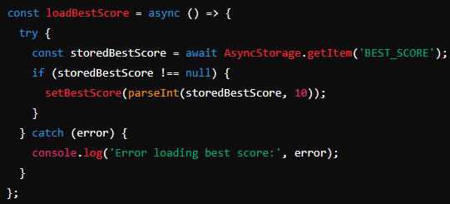

1. **Llamada a loadBestScore en el useEffect inicial:**

Al cargar la pantalla del juego (ReciclajeGameScreen), el useEffect asegura que se recupere el mejor puntaje almacenado para mostrarlo al usuario:

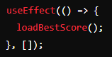

**AsyncStorage:** se utiliza para almacenar y recuperar de manera persistente el mejor puntaje del juego de reciclaje, asegurando que el puntaje se mantenga entre sesiones del usuario.

# 18. Diseño completo del prototipo del software.

El prototipocompleto se encuentra en el siguiente enlace:

<https://www.figma.com/design/0ForShvwxhHJvvuNAm4eQK/ECOAPRENDE?node-id=0-1&node-type=canvas&t=lKL1f90qAzyPZIhq-0>

# 19. Interfaces del software según prototipo:

Las interfacescompletas se encuentran en el siguiente enlace:

<https://github.com/Brandonretanazz/EcoAprende>

# 20. Fases del sistema con su respectiva funcionalidad (Lógica de programación)

## 1. Análisis y Definición de Requerimientos

**Funcionalidad:**

* Identificar qué necesita el usuario y cuáles serán las principales funcionalidades.  
  **Ejemplo:** La app tendrá:
  + Pantallas para ver videos educativos.
  + Quizzes sobre reciclaje y cambio climático.
  + Perfil de usuario con progreso almacenado.  
    **Lógica:**
* Establecer cómo se manejará la navegación entre pantallas (React Navigation).
* Elegir la base de datos (Firebase) para almacenar puntuaciones y usuarios.

## 2. Diseño del Sistema

**Funcionalidad:**

* Crear diagramas del sistema (UI/UX) y definir la arquitectura del software.  
  **Ejemplo:**
* Diagrama de las pantallas principales: Inicio, Categorías, Juego, Progreso, Perfil.
* Diseñar la lógica del flujo de navegación entre los videos y las quizzes.  
  **Lógica:**
* Definir componentes de React Native que se van a usar (como TouchableOpacity, Video, ScrollView).
* Crear un diseño modular (componentes reutilizables) para que el código sea más limpio.

## 3. Implementación del Sistema (Desarrollo)

**Funcionalidad:**

* Programar cada una de las funcionalidades principales y asegurar que funcionen correctamente.  
  **Ejemplo:**

1. **Autenticación:** Firebase Auth permite registrar y autenticar usuarios.
2. **Pantalla de Video:** Mostrar un video principal y cambiar al seleccionar otro.
3. **Juego Interactivo:** Alertas y animaciones para guiar al usuario.  
   **Lógica:**

* Implementar funciones como:

javascript

Copiar código

const handleVideoSelect = (videoFile, title, description) => {

setMainVideo(videoFile);

setSelectedVideoTitle(title);

setVideoDescription(description);

};

* Crear rutas en AppNavigator para que las pantallas se conecten entre sí.

## 4. Pruebas del Sistema

**Funcionalidad:**

* Asegurar que cada pantalla y funcionalidad funcione como se espera.  
  **Ejemplo:**
* Pruebas de inicio de sesión (verificar que los usuarios no registrados reciban un mensaje de error).
* Comprobar que los cambios de video en la pantalla de videos funcionen sin problemas. **Lógica:**
* Pruebas unitarias y funcionales para verificar cada componente.
* Simular diferentes escenarios, como usuarios que olvidan la contraseña.

## 5. Implementación y Lanzamiento

**Funcionalidad:**

* Publicar la app en las tiendas (Google Play y App Store) para que los usuarios puedan descargarla.  
  **Ejemplo:**
* Configurar Firebase para que soporte más usuarios en caso de crecimiento. **Lógica:**
* Preparar archivos de compilación (.apk para Android, .ipa para iOS).
* Realizar pruebas finales en dispositivos reales para verificar el funcionamiento antes del lanzamiento.

## 6. Mantenimiento y Actualización

**Funcionalidad:**

* Corregir errores, mejorar la app y añadir nuevas funcionalidades.  
  **Ejemplo:**
* Agregar más quizzes sobre biodiversidad o nuevas secciones educativas. **Lógica:**
* Usar control de versiones (Git) para mantener el código organizado.
* Realizar actualizaciones periódicas en la Play Store y App Store.

## 

## Resumen de las Fases y Lógica

1. **Análisis:** Definir funcionalidades y elegir tecnología.
2. **Diseño:** Crear diagramas y definir la estructura del sistema.
3. **Implementación:** Programar las pantallas y funcionalidades.
4. **Pruebas:** Asegurar que todo funcione según lo planeado.
5. **Lanzamiento:** Publicar la app en las tiendas.
6. **Mantenimiento:** Mejorar continuamente la app.

Esta estructura refleja las fases del desarrollo de tu aplicación **EcoAprende**. Cada fase tiene una funcionalidad específica y está respaldada por la lógica de programación necesaria para que la app funcione correctamente.

# 

# 21. Pruebas funcionales.

## Registro de usuario:

* + **Prueba:** Registrar un usuario nuevo con nombre, email, y avatar.
  + **Resultado esperado:** El usuario se registra exitosamente y aparece en la pantalla de perfil con su nombre y avatar seleccionado.

## Inicio de sesión:

* + **Prueba:** Verificar que un usuario con credenciales correctas pueda iniciar sesión.
  + **Resultado esperado:** El usuario accede a la pantalla principal sin errores.
  + **Prueba adicional:** Intentar iniciar sesión con un email no registrado para confirmar que aparece el mensaje **"Correo no existente"**.

## Pantalla de videos:

* + **Prueba:** Cambiar entre los videos 1, 2 y 3, asegurando que cada uno tenga su descripción correspondiente.
  + **Resultado esperado:** Al seleccionar un video, este se muestra como principal y la descripción se actualiza correctamente.

## Quiz de reciclaje:

* + **Prueba:** Realizar un quiz y guardar la puntuación final.
  + **Resultado esperado:** La puntuación se guarda correctamente

## Enlaces a los quizzes:

* + **Prueba:** Verificar que al hacer clic en el botón de Quiz 1, se abra correctamente la interfaz de quizz
  + **Resultado esperado:** Finalizar con éxito y guardarse el resultado

# 22. Pruebas no funcionales.

Estas pruebas garantizan que la app sea eficiente, rápida, segura y fácil de usar bajo diferentes condiciones.

**Ejemplos específicos de pruebas no funcionales:**

## Pruebas de rendimiento:

* + **Prueba:** Simular 100 usuarios usando la app al mismo tiempo para comprobar si la navegación entre las pantallas es fluida.
  + **Resultado esperado:** La app no presenta caídas ni lentitud significativa durante la carga de videos o quizzes.

## Pruebas de usabilidad:

* + **Prueba:** Evaluar si los usuarios pueden encontrar rápidamente las secciones de "Reciclaje", "Cambio Climático", y "Biodiversidad".
  + **Resultado esperado:** Los usuarios pueden navegar sin dificultad y completar tareas como iniciar un quiz o ver un video sin confusión.

## Pruebas de seguridad:

* + **Prueba:** Intentar acceder a la pantalla de perfil sin haber iniciado sesión.
  + **Resultado esperado:** El sistema redirige al usuario a la pantalla de inicio de sesión o muestra un mensaje de error de autorización.

## Pruebas de compatibilidad:

* + **Prueba:** Ejecutar la app en dispositivos Android e iOS para verificar que todas las funcionalidades se comporten igual.
  + **Resultado esperado:** La interfaz y las funciones (como el registro, navegación, videos y quizzes) funcionan correctamente en ambas plataformas.

## Pruebas de recuperación de contraseña:

* + **Prueba:** Simular una pérdida de la contraseña y se pide la recuperación.
  + **Resultado esperado:** Enviar el correo de recuperación de contraseña de manera correcta y recuperar la contraseña de manera sencilla.

## Pruebas de consumo de recursos:

* + **Prueba:** Verificar cuánta batería y datos móviles consume la app mientras reproduce videos.
  + **Resultado esperado:** El consumo debe ser razonable y optimizado para evitar el agotamiento rápido de los recursos del dispositivo.

# 23. Instalación del software.

La instalación de nuestro software EcoAprende es un proceso sencillo, gracias a la flexibilidad que ofrece Expo. Dependiendo del entorno en el que desees utilizar la aplicación (dispositivo móvil, emulador o web), los pasos varían ligeramente. A continuación, se detallan los pasos de instalación según cada entorno.

1. Instalación en Dispositivo Móvil

Para utilizar la aplicación en un dispositivo móvil, sigue estos pasos:

Descargar Expo Go: Instala la aplicación Expo Go desde la tienda de aplicaciones de tu dispositivo.

App Store para iOS

Google Play para Android

Iniciar el proyecto: En tu computadora, navega hasta la carpeta del proyecto y ejecuta el siguiente comando en la terminal:

npx expo start

Escanear el código QR: Desde la aplicación Expo Go en tu dispositivo móvil, escanea el código QR que se muestra en la terminal o en el navegador. Esto abrirá la aplicación EcoAprende directamente en tu móvil sin necesidad de instalación adicional.

2. Instalación en Emulador

Para probar la aplicación en un emulador, sigue los pasos a continuación:

Instalar un emulador:

Para Android, descarga e instala Android Studio.

Para iOS, usa Xcode en macOS.

Iniciar el proyecto en Expo: Abre una terminal en la carpeta del proyecto y ejecuta:

npx expo start

Seleccionar emulador: Desde el navegador que se abre automáticamente con Expo, selecciona la opción Run on Android emulator o Run on iOS simulator, dependiendo del emulador configurado.

Ejecutar la aplicación: La aplicación se abrirá en el emulador seleccionado y podrás interactuar con ella como si estuviera en un dispositivo físico.

3. Instalación en Web

Para desplegar la aplicación en la web utilizando un hosting gratuito, sigue los siguientes pasos:

Compilar la aplicación para la web: En la terminal, ejecuta:

expo build:web

Esto generará una carpeta llamada web-build que contiene los archivos listos para ser desplegados.

Subir a un servicio de hosting:

Usa un servicio como Vercel o Netlify para alojar la aplicación.

En Vercel o Netlify, selecciona la carpeta web-build y sigue el proceso de despliegue en la plataforma.

Acceder a la aplicación: Una vez subida, la aplicación estará disponible a través de un enlace web proporcionado por el servicio de hosting.

Requerimientos Técnicos

Expo CLI instalado en la computadora.

Node.js versión 14.x o superior.

Firebase configurado y con los servicios habilitados (Authentication, Firestore, Storage).

Para la web, un servicio de hosting estático como Vercel o Netlify.